MATEMATIKA 5.týždeň 8.B do 19.4.2020
♠Nakoľko naďalej prebieha učenie na diaľku, úlohy kvôli klasifikácii buď vytlačte/prepíšte, vypracujte a pošlite foto na e-mail: pavukovaucitel@gmail.com, tel. č. 0904 012 843
♠Riešenie úloh si nenechávajte na posledný deň, rozložte si ich na každý deň.
Kvôli prehľadnosti posielam úlohy z predošlých týždňov(2. a 3. týždňa).
...boli to tieto(2.týždeň):
1, Vypočítaj objem pravidelného štvorbokého hranola ( s podstavou štvorca), ak hrana jeho podstavy je 12 dm a výška hranola je 50 cm.

2, Vypočítaj objem pravidelného štvorbokého hranola ( s podstavou štvorca), ak hrana jeho podstavy je 5,6 dm a výška hranola je 100 dm.

3, Vypočítaj výšku pravidelného štvorbokého hranola ( s podstavou štvorca), ak hrana jeho podstavy
hranola, ktorého objem (V ) je 64 ${cm}^{3}$ a obsah podstavy je (Sp) je 32 ${cm}^{2}$. ( áno, budete deliť).

4, Vypočítaj obsah podstavy pravidelného štvorbokého hranola ( s podstavou štvorca), ak jeho objem (V ) je 64 ${cm}^{3} a$výška hranola je 20 cm. ( áno, budete deliť)

... a veru aj tieto:

- Janko sa vozil výťahom. Vychádzal z tretieho suterénu. Najskôr sa vyviezol o štyri poschodia hore, potom o tri poschodia dole , potom znovu dole o dve poschodia a nakoniec o 10 poschodí hore. Na ktorom poschodí jeho „výťahový“ výlet skončil?

- V decembri bola v priebehu jedného týždňa nameraná ranná teplota takto:
Deň | pondelok | utorok | streda | štvrtok | piatok | sobota | nedeľa
Teplota | $$- 0,6 ℃$$ | $$2,4℃$$ | $$- 3,2℃$$ | $$0℃$$ | $1,8℃$ | $$- 1,5 ℃$$ | $$0,3℃$$

Aká bola priemerná týždenná teplota?

- Usporiadaj vzostupne nasledujúce čísla:
$$- 0,7 ; \frac{1}{2} ; -0,07 ; 1,3 ; 0 ; -1,5 ; +0,3 ; - \frac{1}{4}$$

... a aj tieto(3.týždeň):
1, Vypočítaj objem pravidelného trojbokého hranola ( s podstavou trojuholníka), ak hrana jeho podstavy (strana trojuholníka) je 75 dm, výška trojuholníka je 64 dm a výška hranola je 110 dm.

2, Vypočítaj objem pravidelného trojbokého hranola ( s podstavou trojuholníka), ak hrana jeho podstavy (strana trojuholníka) je 35,5 cm, výška trojuholníka je 32 cm a výška hranola je 10 cm.

3, Vypočítaj výšku pravidelného trojbokého hranola ( s podstavou trojuholníka), ktorého objem (V ) je 64 ${cm}^{3}$ a obsah podstavy je (Sp) je 32 ${cm}^{2}$. ( áno, budete deliť).

4, Vypočítaj obsah podstavy pravidelného trojbokého hranola ( s podstavou trojuholníka), ak jeho objem (V ) je 64 ${cm}^{3} a$výška hranola je 20 cm. ( áno, budete deliť)
.... 4. týždeň ... veľkonočné prázdniny

Pokračujeme 5. týždňom do 19.4.2020

..objem kvádra a hranola 4-bokého a 3-bokého máme za sebou.
Teraz sa budeme venovať povrchu kvádra a hranola 4-bokého a 3-bokého.
Nasledujúce učivo si vytlačte a nalepte do zošita, alebo si učivo do zošita prepíšte.

Povrch kvádra a hranola 4-bokého a 3-bokého.

.... povrch kvádra

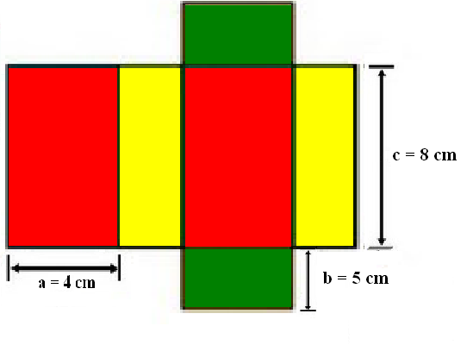
Sčítame obsahy červených, žltých a zelených plôch.
S = 2 . obsah červených + 2 .obsah žltých + 2 . obsah zelených

♦ 2 preto, lebo vždy protiľahlé steny sú rovnaké, červené sú dve, žlté sú dve i zelené sú dve

S = 2 . 4 . 8 + 2 . 5 . 8 + 2 . 4 . 5 = 64 + 80 + 40 = 184 ${cm}^{2}$

☻Sieť kvádra sa skladá zo 6 obdĺžnikov, ktorých rozmery sú určené rozmermi kvádra.
☻Označujeme ho S a udáva sa v jednotkách obsahu.
☻Vzorec na výpočet povrchu kvádra: S = 2.a.c+2.b.c+2.a.b

Vzorový príklad

Pr.1 Vypočítaj povrch kvádra, ak hrana a je 7cm, b je 5cm a c je 3cm dlhá.

- a = 7 cm 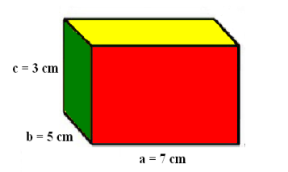
- b = 5 cm
- c = 3 cm
- S = ? cm
S = 2.a.b +2.a.c.+2.b.c
S= 2.7.5 + 2.7.3 + 2.5.3
S= 70 + 42 + 30
S= 142${cm}^{2}$ Povrch kvádra je 142${cm}^{2}$.

♣ Podľa tohto vzorového príkladu vypočítaj nasledujúci.

Pr.2. Simona ide oblepovať papierový balík tvaru kvádra s rozmermi a = 10 cm, b = 13 cm a c = 20 cm. Koľko cm papiera bude potrebovať? (nezabudni na náčrt, vzorec, výpočet a odpoveď)
.................................................................

......a nasleduje povrch hranola (záleží aký tvar má podstava; či je podstavou trojuholník, štvorec alebo šesťuholník)

1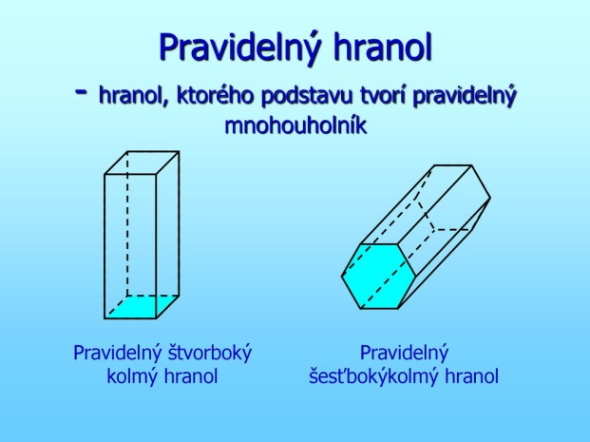 2 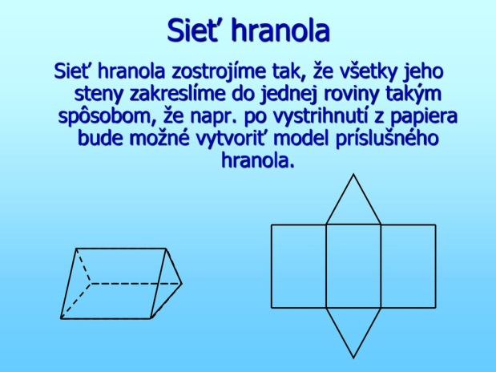
3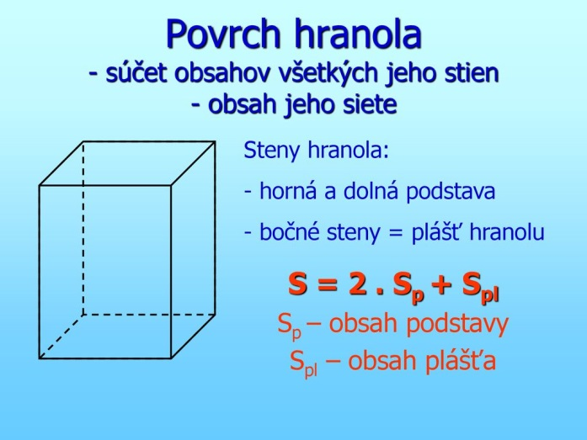

Vzorový príklad
Pr.3 Podstava kolmého hranola je pravouhlý trojuholník s dĺžkami odvesien 5cm a 12 cm a preponou 13cm. Výška hranola je 30 cm. Vypočítajte povrch hranola.
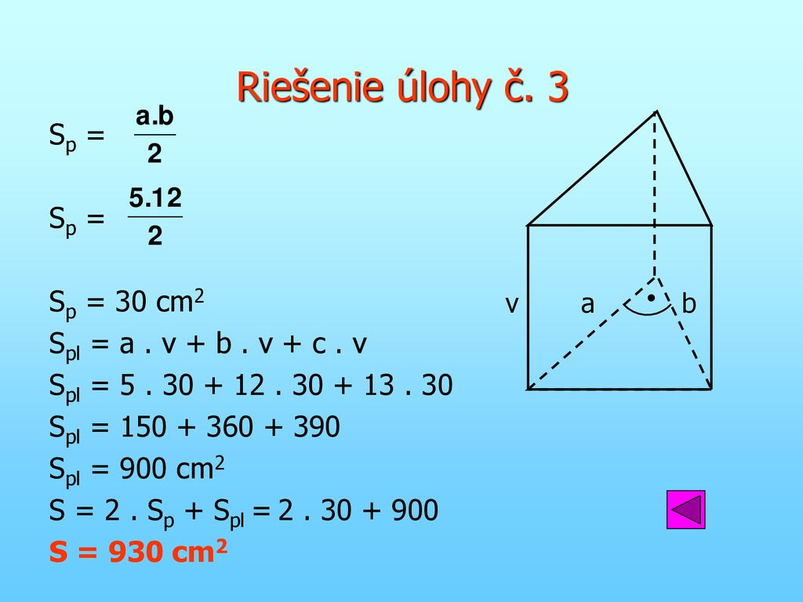
...podľa tohto vzorového príkladu vypočítaj nasledujúci.
Pr.4 Podstava kolmého hranola je pravouhlý trojuholník s dĺžkami odvesien 6dm a 10 dm a preponou 13dm. Výška hranola je 100 cm. Vypočítajte povrch hranola. Nezabudnite na zápis, náčrt, výpočet, odpoveď.

........... pokračovanie na ďalšej strane

Prever si vedomosti. Nech Ťa to neodradí... Úloh je 10, no nie je potrebný výpočet pri všetkých úlohách.

Povrch hranola

Otázka č.1: Vypočítaj povrch pravidelného štvorbokého hranola s hranou podstavy a=6 cm a výškou hranola v= 10 cm. Vypočítaj, či výsledok 324cm2 je správny. Použi vzorec S = 2.a.a + 4.a.v
a) 324 cm2
b) 312 cm2
c) 300cm2
d) 360 cm2
(2 body)
Otázka č.2: Koľko hrán má hranol, ktorého podstava má tvar päťuholníka?
a) 10
b) 5
c) 15
d) 20
(1 bod)
Otázka č.3: V akváriu tvaru kvádra s rozmermi dna 25 cm a 30 cm je iba 9 litrov vody. Aký je súčet obsahov plôch (vrátane dna), ktoré sú namočené vo vode? Počítaš obsahy obdĺžnikov S = a.b, ktoré na záver spočítaš.
a) 14,1 dm2
b) 28,2 dm2
c) 207 dm2
d) 20,7 dm2
(2 body)
Otázka č.4: Teleso na obrázku sa nazýva?
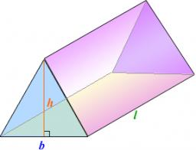
a) kváder
b) trojboký hranol
c) trojboký ihlan
d) päťboký hranol
e) päťboký ihlan
(1 bod)

Otázka č.5: Koľko vrcholov má pravidelný štvorboký hranol?
a) 8
b) 4
c) 10
d) 5
(1 bod)

Otázka č.6: Koľko stien má osemboký hranol? Podstava je osemuholník.
a) 8
b) 9
c) 10
d) 12
(1 bod)
Otázka č.7: Koľko kože treba na zhotovenie kufra tvaru kvádra s rozmermi 10 dm, 8 dm, 5 dm, ak na záhyby a odpad treba pripočítať 10 % materiálu potrebného na vlastný povrch kufra?
a) 374 dm2
b) 400 dm2
c) 340 dm2
d) 187 dm2
(2 body)
Otázka č.8: Stojan na lepenie plagátov a reklám má tvar trojbokého hranola. Podstavné hrany sú dlhé 0,9 m, 1,1 m a 1,3 m, výška stojanu je 2m. Plagáty sa lepia iba na plášť, na podstavy nie. Najviac koľko plagátov s rozmermi 40 cm x 60 cm môžu nalepiť na tento stojan tak, aby sa neprekrývali?
a) 28
b) 27
c) 26
d) 29
(2 body)
Otázka č.9: Teleso na obrázku je zložené z kociek s hranou dlhou 1cm. Aký je povrch tohto telesa? Premýšlaj tak, akoby si išiel teleso natrieť farbou.
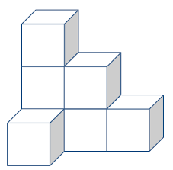
a) 24 cm2
b) 20 cm2
c) 21 cm2
d) 28 cm2
(2 body)

Otázka č.10: Ak zväčšíme hranu kocky dvakrát, zväčší sa jej povrch...?
a) osemkrát
b) štyrikrát
c) šesťkrát
d) dvakrát

